АДМИНИСТРАЦИЯ
ШИРОКОВСКОГО СЕЛЬСКОГО ПОСЕЛЕНИЯ
СИМФЕРОПОЛЬСКОГО РАЙОНА РЕСПУБЛИКИ КРЫМ

ПОСТАНОВЛЕНИЕ

27 января 2021 года № 4

О внесении изменений в Перечень и коды главных администраторов доходов бюджета муниципального образования Широковское сельское поселение Симферопольского района Республики Крым, а также в состав закрепленных за ними кодов классификации доходов бюджета главным администратором которых является администрация Широковского сельского поселения Симферопольского района Республики Крым

В соответствии с пунктом 2 статьи 20 Бюджетного кодекса Российской Федерации, приказом Министерства финансов Российской Федерации от 06.06.2019 № 85н «О порядке формирования и применения кодов бюджетной классификации Российской Федерации, их структуре и принципах назначения» (с изменениями и дополнениями):

- Внести изменения в Перечень и коды главных администраторов
доходов бюджета муниципального образования Широковское сельское поселение Симферопольского района Республики Крым, а также в состав закрепляемых за ними видов (подвидов) доходов на 2021 год и плановый период 2022 и 2023 годов, утвержденный решением 8 сессии 2 созыва Широковского сельского совета Симферопольского района Республики Крым от 24 декабря 2020 года № 1 «О бюджете муниципального образования Широковское сельское поселение Симферопольского района Республики Крым на 2020 год и плановый период 2021 и 2022 годов». (приложение 1 к настоящему распоряжению).
- Настоящее распоряжение вступает в силу с момента его подписания.
- Контроль за исполнением настоящего распоряжения оставляю за
собой.

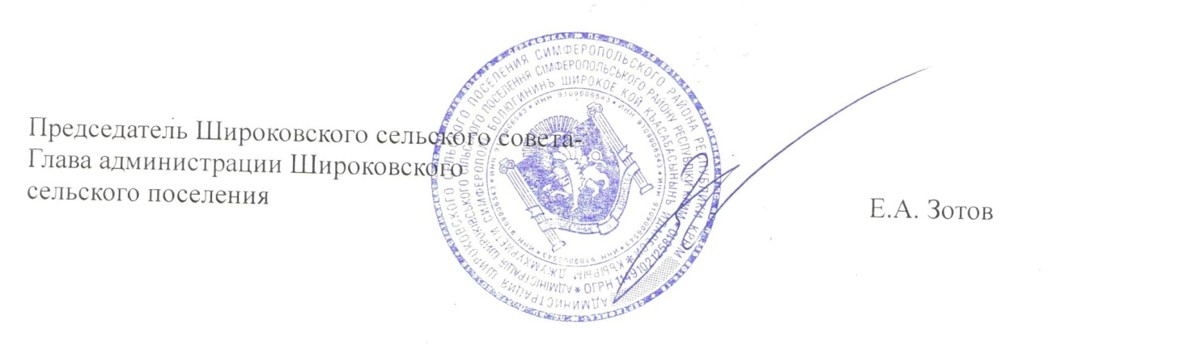

Приложение № 1
к постановлению администрации Широковского сельского поселения Симферопольского района Республики Крым от 27.01.2021 № 4

Изменения в Перечень и коды главных администраторов доходов бюджета муниципального образования Широковское сельское поселение Симферопольского района Республики Крым, закрепляемые за ними виды (подвиды) доходов на 2020 год и плановый период 2021 и 2022 годов

Включить в Перечень и коды главных администраторов доходов бюджета муниципального образования Широковское сельское поселение Симферопольского района Республики Крым, а также в состав закрепленных за ними видов (подвидов) доходов:

Код бюджетной классификации  Российской Федерации |  | Наименование администратора и кода доходов бюджета
Код администратора  доходов | Код доходов бюджета
1 | 2 | 3
903 | Администрация Широковского сельского поселения Симферопольского района Республики Крым
903 | 2 02 25576 10 0000 150 | Субсидии бюджетам сельских поселений на обеспечение комплексного развития сельских территорий

